Рафинова Зоя Фёдоровна
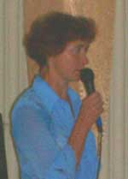
Год рождения: 12 июля 1957 года.
Место рождения: деревня Баймашкино Красночетайского района.
Образование: высшее.
Окончила: Канашское педагогическое училище, Чувашский государственный педагогический институт им. И.Я.Яковлева, факультет педагогики и методики начального обучения.
Год окончания: 1985.
Специальность: педагогика и методика начального обучения.
Стаж работы: 27 лет.
В данной школе: с1984 года.
Должность: директор школы, учитель первой категории.
Награды: "Почётная грамота Министерства Образования ЧР" 1997 год, 2003 год.

на главную

